KERJASAMA USAID (UNITED STATES AGENCY FOR INTERNATIONAL DEVELOPMENTS) DENGAN KEMENTRIAN KESEHATAN RI DALAM MENANGANI KEMATIAN IBU DAN ANAK DI JAWA BARAT

SKRIPSI

Diajukan untuk Memenuhi Salah satu Syarat
Dalam Menempuh Ujian Sarjana Program Strata Satu
Jurusan Ilmu Hubungan Internasional

Oleh:
Intania Regita Putri
NIM. 152030267

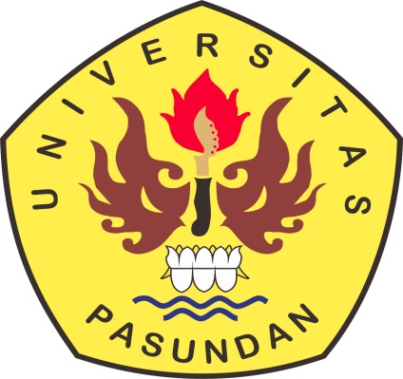

FAKULTAS ILMU SOSIAL DAN ILMU POLITIK
UNIVERSITAS PASUNDAN
BANDUNG
2019

